Bewertungsschemata für IPS

Grundsätzlich ist festzuhalten, dass die nachfolgenden Bewertungen, sofern sie mit Zahlengrenzen versehen sind, später nach Kundenwunsch parametrierbar sein sollen (Version 2). Die Implementierung findet dann im Modul IPSAdmin statt.

Schnittstellen/ Risiken

Für die Bewertung gilt: Die höchste Farbe (in der Reihenfolge weiß,grün,gelb und rot) wird übernommen,sowohl in Themenbereichen als auch insgesamt.

Kosten

Im Bereich Kosten wird die Bewertungszahl wie folgt berechnet:

Bewertungszahl = (Ursprungsbudget aus Projektstammdaten) /
(aktuellem Prognosebudget)*100

Bewertungszahl < 75 rot
75 <= Bewertungszahl < 90 gelb
90 <= Bewertungszahl <= 105 grün
105 < Bewertungszahl <= 115 gelb
115 < Bewertungszahl rot

(Hinweis: Eine Überwachung in Hinblick auf eine mögliche Überzahlung einzelner Aufträge erfolgt durch den Projektleiter.

Mittelabfluss

Im Bereich Mittelabfluss wird die Bewertungszahl wie folgt gebildet:

Bewertungszahl = (Summe der Zahlungen im aktuellen Jahr) /
(Soll-Kosten im aktuellen Jahr)*100

Bewertungszahl < 75 rot
75 <= Bewertungszahl < 90 gelb
90 <= Bewertungszahl <= 110 grün
110 < Bewertungszahl <= 125 gelb
125 < Bewertungszahl rot

Termine

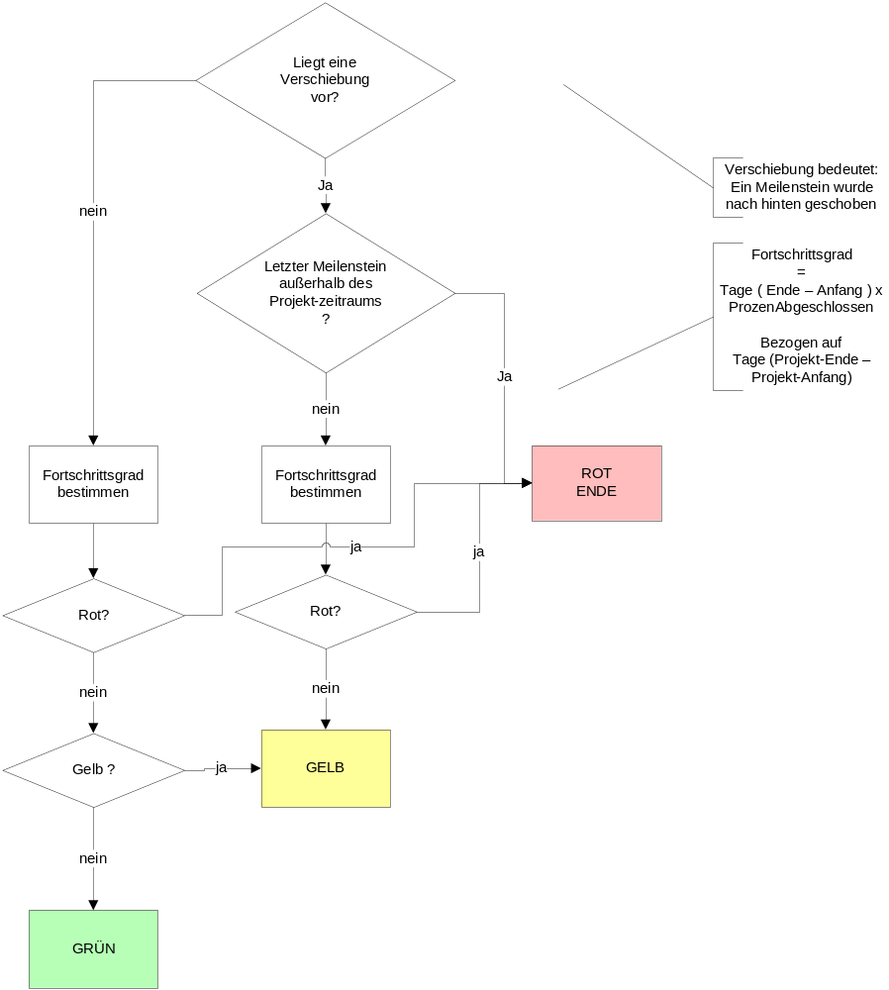

Bei der Bewertung im Modul Termine sind zwei Arten von Terminänderungen zu betrachten und werden, wie im Flussdiagramm dargestellt verarbeitet.

Terminverzögerungen
Zur Bewertung von Terminverzögerungen wird der Fortschrittsgrad herangezogen. Zur Ermittlung des Fortschrittsgrades werden pro Vorgang die Informationen Vorgangs-Beginn, Vorgangs-Ende und %-abgeschlossen benötigt. Aus der Differenz zwischen Beginn und Ende ergibt sich multipliziert mit dem %-Satz eine Anzahl „abgeschlossener“ Tage. Diese Tage werden aufsummiert über alle Vorgänge des aktuellen Projektes und ergeben somit ins Verhältnis gesetzt zu der tagesgenauen Differenz aus der Gesamtprojektdauer den prozentualen Gesamtfortschrittsgrad des Projektes. Eine Gewichtung der einzelnen Vorgänge nach der jeweiligen Bedeutung erfolgt dabei nicht.

Bewertungszahl < 85 rot
85 <= Bewertungszahl < 100 gelb
100 <= Bewertungszahl grün

Terminverschiebungen.

Alle Projekte bei denen kein Meilenstein (Dauer 0 Tage) verschoben wird,sind GRÜN.

Alle Projekte bei denen ein Meilenstein verschoben werden muss, führen zu einer Bewertung GELB.

Alle Projekte in denen eine Verschiebung des letzten Termins in der Terminkette über das Projektende hinaus erfolgt ist (und die Überschreibung des Projektendes in den Stammdaten abgelehnt bei Abfrage abgelehnt worden ist)
erhalten pauschal die Bewertung ROT.

Verschiebungen in den untergeordneten Vorgängen bleiben ohne Einfluss auf die Bewertung

Ressourcen

„Summe Gesamt“ entspricht der Summe aus den Iststunden bis zum letzten abgeschlossenen Monat vor dem Stichtag sowie den zukünftigen Sollstunden einschließlich des aktuellen Monats in dem der Stichtag liegt.

Beispiel Stichtag 15.02.04
Summe Gesamt = Summe der Iststunden bis zum 31.01.2004 zzgl. der Sollstunden für Februar und aller darauffolgend mit Sollstunden beplanten Monate

„Summe Soll“ entspricht der gesamten Sollstundenplanung für das Projekt

Im Bereich Ressourcen wird die Bewertungszahl wie folgt berechnet:

Bewertungszahl = (Summe der Stunden gesamt) /
(Summe der Sollstunden)*100

Bewertungszahl < 90 grün
90 <= Bewertungszahl <= 110 gelb
110 < Bewertungszahl rot

